МАГИЯ ЦВЕТА
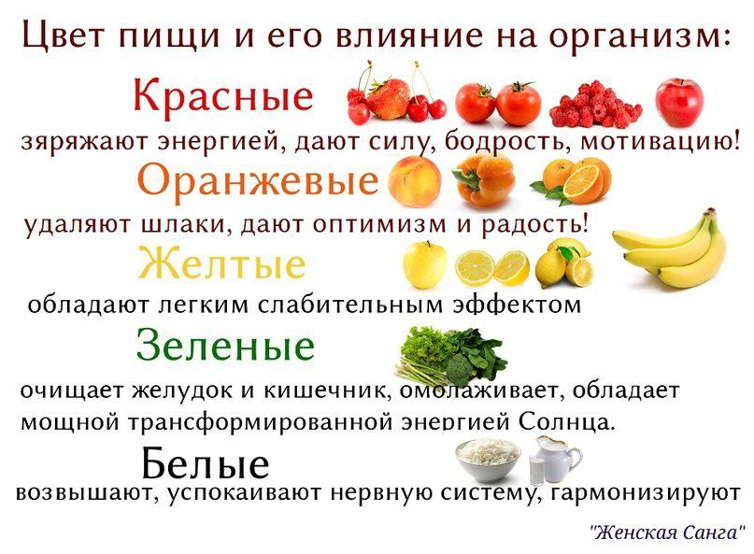
ЦВЕТ ПОСУДЫ И АППЕТИТ
Посуда белого цвета считается самой популярной, но и самой же опасной для тех, кто хочет,похудеть Посуда розового , фисташкового и оранжевого цветов - для тех, кто не мучается проблемой ограничения себя в еде. Розовый, фисташковый и оранжевый цвета стимулируют выделение желудочного сока и повышают аппетит. Посуда красного цвета вообще под запретом на кухне для тех, кто боится набрать лишний вес. Посуда желтого цвета создает противоречивый результат. С одной стороны, желтый цвет позволяет быстрее насытиться пищей, с другой – усиливает аппетит. Рекомендуется использовать такие тарелки под первые блюда.Посуда голубого цвета считается нейтральной. Поскольку голубой цвет не вызывает аппетита, тарелки в этом цветовом решении можно использовать и для первых, и для вторых блюд. Посуда черного , сиреневого и синего цветов смотрится довольно интересно на кухне, а пища, положенная на нее, выглядит не очень аппетитно, что способствует снижению употребляемых порций. Посуда болотного цвета является лучшим решением для тех, кто хочет похудеть.
В данном буклете собраны советы для поддержания здоровья учителя.

Юридический адрес школы:
393 191 Тамбовская область, город Котовск, улица 9-ой Пятилетки, дом 5а – 1 корпус, улица Колхозная, дом 5 - 2 корпус, улица Посконкина, дом 34 – 3 корпус.
Телефон (47541)4-66-48
e-mail: School3Kotovsk@rambler.ru

Мастер класс учителя физической культуры
Палий Ларисы Викторовны

Раздел: Здоровое питание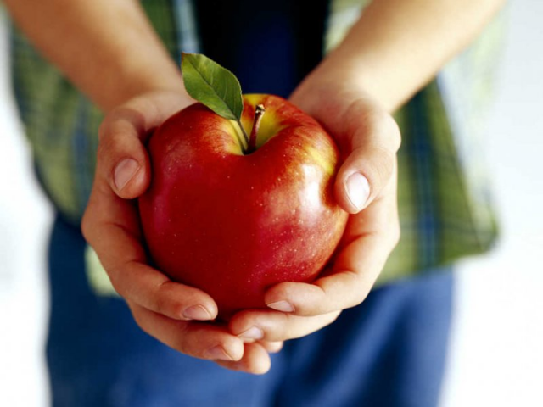

Врач и писатель А.П.Чехов вывел гениальную формулу рационального питания. Ее смысл в следующем: если ты встал из-за стола голодным, значит, ты наелся. Если ты наелся, значит, ты объелся. А если ты объелся, значит, ты отравился. Разве можно лучше этого что-нибудь придумать?
Чтобы вести здоровый образ жизни, необходимо правильно питаться. Правильное питание способно предотвратить болезни, но не способно их лечить. Огромное значение имеет содержание в пище витаминов, белков, жиров и углеводов. Нужно помнить, что переедание вредит здоровью

Таблица идеального сочетания веса и роста
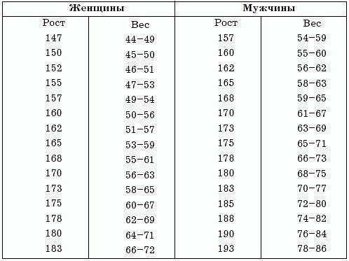

"Избыток пищи мешает тонкости ума".
Сенек
Если вы решили поменять свою жизнь и заняться своим здоровьем, но не знаете, с чего начать — начните с питания.
А именно — составьте себе план здорового питания на неделю. Продержитесь неделю и поймете, что так можно питаться всю жизнь. Здоровое питание на каждый день составляется довольно просто: нужно подобрать рацион так, чтобы в нем присутствовали все необходимые организму вещества, не было излишка углеводов, жиров и вредных веществ, и пища принималась в правильное время. Схема здорового питания на неделю такова:
- каждый день — много овощей и как минимум 2 фрукта;
- каждый день — злаки, крупы, картофель, бобовые, орехи или макароны;
- каждый день — кисломолочные продукты;
- один раз в неделю — мясо;
- 2-3 раза в неделю — мясо птицы;
- 1-2 раза в неделю — грибы;
- 4-5 раз в неделю — рыба;
- 1 день в неделю можно устроить разгрузочный — на яблоках, овощах или на кефире;
- завтрак — в течение 1 часа после пробуждения, он должен быть сытный, белково-углеводный;
- обед — обязательно с супом; на второе — белковая пища и клетчатка;
- ужин — легкий, нежирный, как минимум за 3 часа до сна;
- между приемами пищи можно перекусывать овощами, фруктами, сухофруктами, орехами или кисломолочными продуктами;
- газировку, растворимый кофе и соки в тетрапаках нужно заменить на компоты или морсы, натуральный кофе и зеленый чай и свежевыжатые соки;
- салаты заправляются оливковым маслом, яблочным уксусом, лимонным соком и травами;
- еда готовится только на растительном нерафинированном масле;
- соль и сахар — ограничить;
- питаться всегда примерно в одно и то же время, пить много воды.

